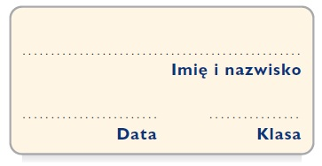
Karta pracy 2
Mapa myśli

Uzupełnij mapę myśli informacjami na temat encyklopedii. Możesz skorzystać ze słownictwa podanego w ramce.
żywa pagina, encyklopedia uniwersalna, encyklopedia specjalistyczna, rzeczowy, spis treści, indeks, odsyłacze, encyklopedia multimedialna, alfabetyczny, definicja

ENCYKLOPEDIA
Rodzaje
Układ haseł
Elementy znajdujące się na stronie z hasłami
Elementy ułatwiające odnajdywanie haseł

